**[Отчет](https://www.google.com/url?q=http://haranut.ehirit38.ru/files/___2016.pdf&sa=D&ust=1517770404889000&usg=AFQjCNHWZUayPXsyoXnqJvz5I-g13EgeTQ)**

**по профилактике правонарушений**

**учащихся МКОУ «Рахатинская СОШ».**

     Вся воспитательная деятельность строилась на основе Устава школы, анализа предыдущей работы, позитивных и негативных тенденций общественной жизни, личностно-ориентированного подхода к обучающимся с учетом актуальных задач, стоящих перед школьным коллективом. При этом  основой для руководства служили   программы по профилактике наркомании, алкоголизма, табакокурения среди учащихся школы по профилактике правонарушений и безнадзорности несовершеннолетних. Работа с учащимися была нацелена на формирование у детей гражданской ответственности и правового самосознания, духовности и культуры и трудолюбия, инициативности, самостоятельности, толерантности, любви к окружающей природе, Родине, семье, формированию здорового образа жизни, способности  к успешной социализации в обществе и активной адаптации на рынке труда. В планах воспитательной работы классные руководители ежегодно планируют работу по предупреждению правонарушений: классные часы, беседы, рейды по проверке режима дня, осуществляют постоянный контроль за занятостью детей в свободное от школьных занятий время, за их занятостью в каникулярное время.

      В целях укрепления дисциплины в период поведения учебных занятий и других мероприятий в школе организовано ежедневное дежурство классных руководителей и учащихся. Для организации работы по предупреждению правонарушений среди учащихся, для контроля их режима дня привлекается также родительский комитет школы.

Работа по профилактике правонарушении  ведется согласно плану работы школы. Состоящих на учете ПДН – нет, на  внутришкольном  -нет.

Классными руководителями школы используются различные  формы и методы индивидуальной профилактической работы с учащимися.

- изучение особенностей личности подростков;

- посещение на дому, с целью контроля над подростками, их занятостью в свободное время от занятий, а также в каникулярное время, подготовкой к урокам;

- посещение уроков с целью выяснения уровня подготовки учащихся к занятиям;

- индивидуальное и коллективные профилактические беседы с подростками и родителями;

- вовлечение учащихся в систему объединений дополнительного образования с целью организации занятости в свободное время.

Одним из важных факторов профилактики является занятость учащихся в свободное время, поэтому в школе большое внимание уделяется развитию системы дополнительного образования, а также пропаганде здорового образа жизни и вовлечению подростков в кружки и секции,  100% занятость детей в кружках и секциях.

**Фото-отчет**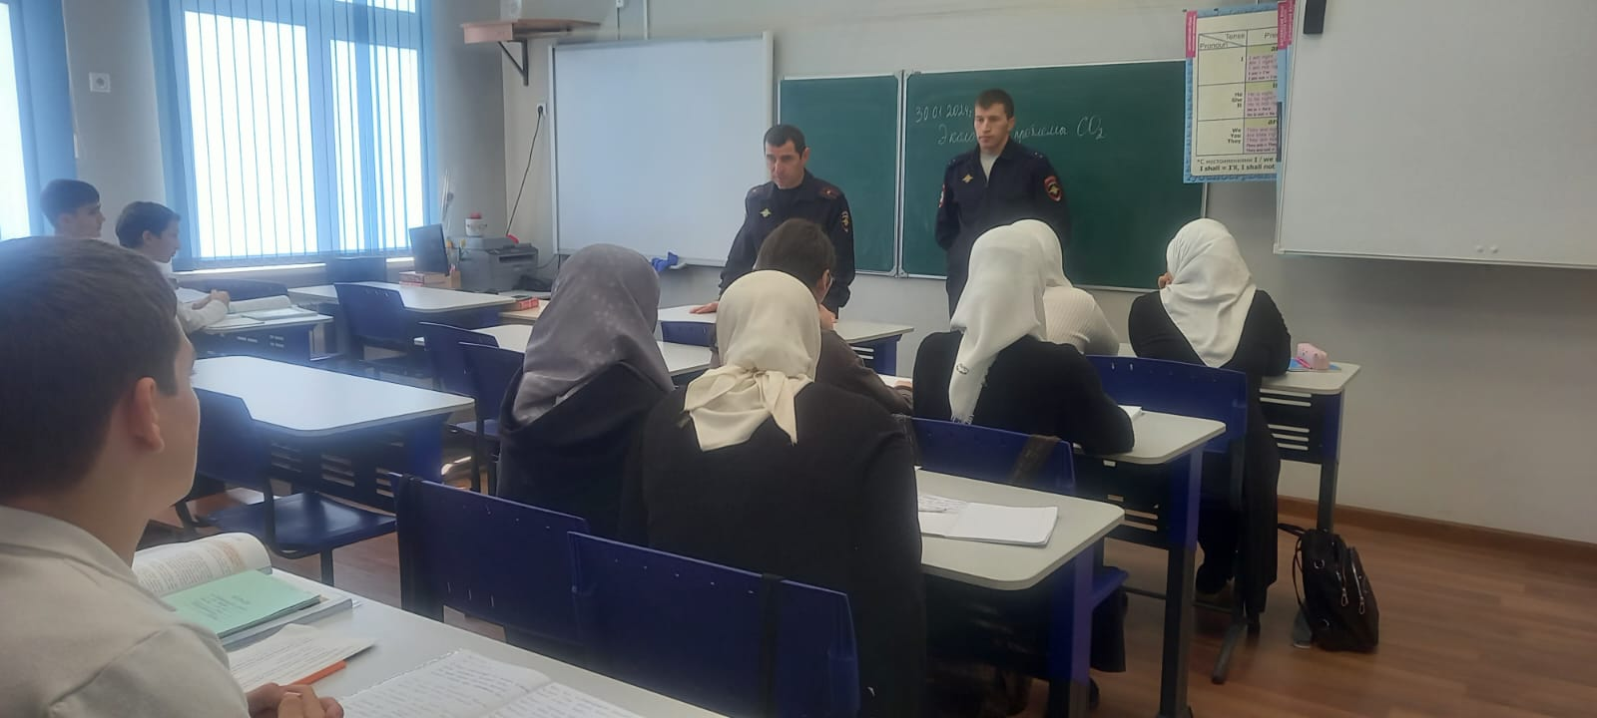

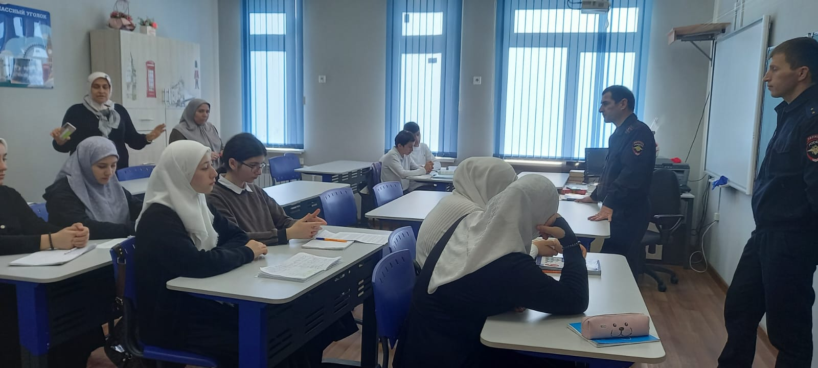

 17.10.2024г. была проведена беседа по профилактике правонарушений с участием участкого- Магомедов Ш.М.

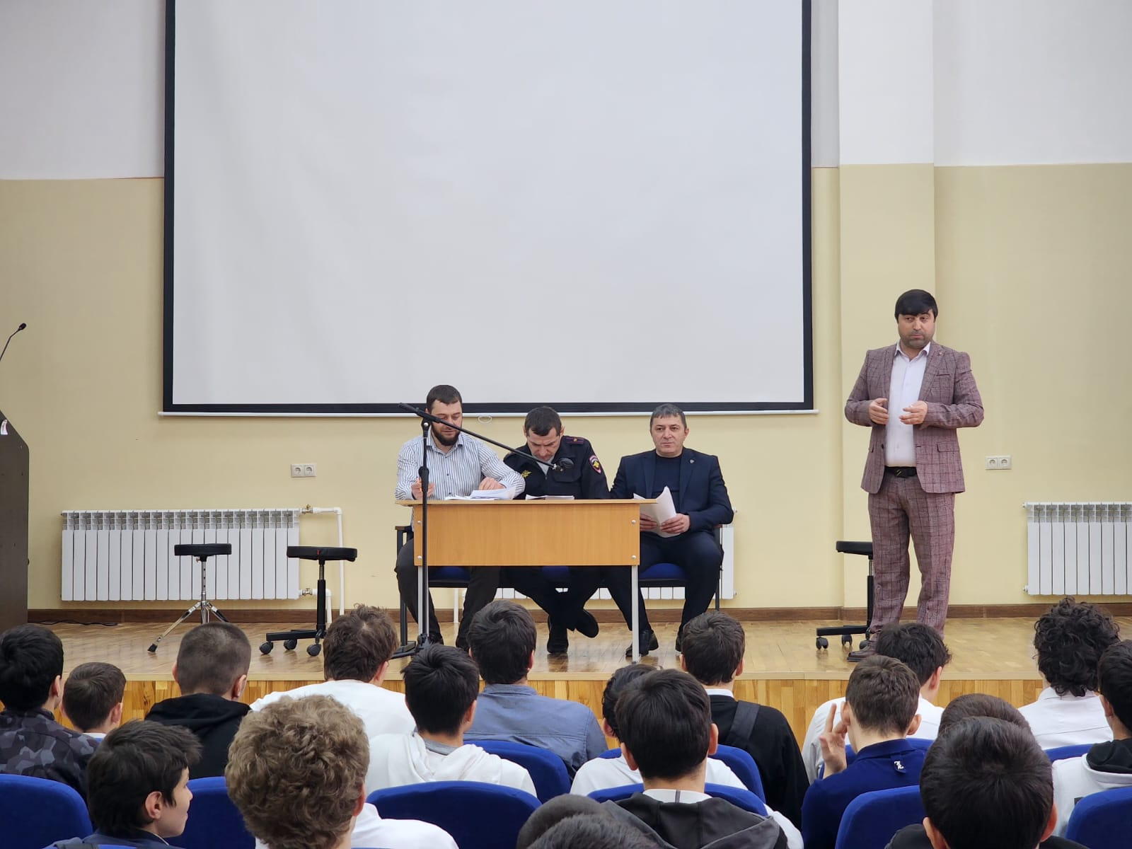

Педагог-психолог: Абдулмуслимова П.А.